Case Study Task 3

Erstellt durch Gruppe Blau

Iteration 1

# 1.Scoping

**Project scope**

Der Sozialarbeiter kann die Applikation benutzen um Relevante Informationen zu seinen Patienten und deren Behandlung zu erhalten.

**Out of scope**

Folgende Punkte sind ausserhalb unseres Projekts:

* Klinik und Arzt Administration
* Receptionists und Medical Records Staff
* Zusammenarbeit mit anderen Systemen
* Zugriff auf Patienten-, Arzt und Klinikkalender

**Success measures**

Folgende Punkte sind für den Erfolg unseres Projekts entscheidend:

* Sozialarbeiter hat eine Patientenübersicht
* Kann seine Termine verwalten (erstellen, verschieben und löschen)
* Sieht Patientenverlauf
* Datensicherheit gewährleistet (Login)

# 2.Research

## Interview

**Interview mit Jarno Bigler**

Wir hatten die Möglichkeit ein Interview mit Jarno Bigler, einem Sozialarbeiter bei „pro infirmis“. Er konnte uns den Beruf des Sozialarbeiter etwas näher bringen und erklären, dass sie nur eine beratende Position haben und keine Behandelnde.

## Weitere Quellen

Im Internet haben wir zusätzlich einige Beispiele über die Arbeit und den Arbeitsablauf von Sozialarbeitern gefunden. Die wichtigsten Informationen haben wir in unserer Analyse aufgenommen.

# 3.Synthese

Anhand des Interviews und den weiteren Quellen, welche wir im Internet gefunden haben, konnten wir folgende Punkte in der Synthese erarbeiten.

## Informationen

**Wichtigste Punkte Recherche:**

* Bindeglied zwischen Institution und Patient
* Sozialarbeiter muss Tätigkeit vorweisen können
* Ziele müssen definiert werden können
* Übersicht über Klinikinformationen
* Informationen zur Behinderung erfassen.
* Informationen zu Gespräch mit Patient speichern
* Informationen über Vormund erfassen(falls nötig)

**Wichtigste Punkte Interview:**

* Übersicht im Kalender (Tages- & Wochenansicht)
* Terminvereinbarung mit Patienten
* Patientenübersicht
* Keine Detail Informationen über Behandlung (Medikation usw.)
* Verlauf der Patienten im Überblick(pro Patient)
* Ein- und Austrittsdatum Kliniken
* Datensicherheit
* Schweregrad des Patienten einteilen

## Users

**User 1 Sozialarbeiter in Spitalumgebung**

Franziska arbeitet seit 10 Jahren als Sozialarbeiterin im Spital Biel. Sie wuchs mit ihren Eltern und ihrem Bruder auf dem Land auf. Ihr Bruder hat Trisomie 21. Da die Eltern viel arbeiten mussten, kümmerte sie sich oft um ihn, was dann auch ausschlaggebend für ihre Berufswahl war. Sie wollte benachteiligte Leute unterstützen und helfen. Ihr technisches Interesse ist nicht sehr gross, jedoch kann sie sich gut vorstellen mit neuen Techniken die ihr vor allem die organisatorische Arbeit erleichtern würde, zu arbeiten. Sie ist recht chaotisch und vergisst oft Termine.

**User 2 Sozialarbeiter beratende Tätigkeit**

Paul macht nach seinem Psychologiestudium seine Diensttage im Zivildienst in Aarwangen. Seine Aufgabe besteht darin, Beratungen mit seinen Patienten zu führen. Damit er die Notizen alle zusammen und übersichtlich hat wünscht er sich oft eine App, welche ihm ermöglicht einfacher damit zu arbeiten. Ausserdem hat er einen langen Arbeitsweg und arbeitet oft im Zug.

# 4.Design

## Storyboards

Anhand der Synthese konnten wir die wichtigsten Storyboards erarbeiten. Folgende Storyboards sind unsere Resultate.

**Aufnahme eines neuen Patienten „on-the-fly“** (Tim Dorner)



Der Patient meldet sich per Telefon beim Sozialarbeiter. Der Sozialarbeiter muss zuerst die Patientendaten erfassen. Danach kann er mit dem neuen Patienten einen Termin vereinbaren. Nachdem die Daten gespeichert wurden, wird eine Bestätigung an den Patienten geschickt.

**Einen Termin mit dem Patienten vereinbaren** (Tim Dorner)



Der Patient meldet sich per Telefon beim Sozialarbeiter. Der Sozialarbeiter kann nun mit dem Patienten einen Termin vereinbaren. Dazu wählt er einen Patienten aus der Datenbank aus. Nachdem die Daten gespeichert wurden, wird eine Bestätigung an den Patienten geschickt.

**Eine Terminerinnerung für den anstehenden Termin** (Stefan Iseli)



Der Sozialarbeiter ist auf dem Weg zu einem Termin. Sein Smartphone beginnt zu läuten resp. Zu vibrieren. Der Sozialarbeiter sieht auf dem Smartphone, dass er eine Erinnerung für den Nächsten Termin hat. Diese kann er wegdrücken. Entweder so, dass die Erinnerung erneut kommt, oder gar nicht mehr.

**Terminablauf mit einem Patienten im Büro des Sozialarbeiter** (Stefan Iseli)



Der Patient ist auf dem Weg zu seinem Beratungstermin beim Sozialarbeiter. Der Patient und der Sozialarbeiter führen zusammen das Beratungsgespräch. Während dem Gespräch erstellt der Sozialarbeiter, da er gerade kein Papier und Schreibzeug zur Verfügung hat, die Notizen in die App direkt zum Termin. Nachdem das Gespräch beendet ist, kann der Sozialarbeiter seine Notiz in die Akte des Patienten übertragen.

**Terminablauf mit einem Patienten in einer Klinik** (Fabian Zwahlen)



Der Sozialarbeiter geht zum vereinbarten Zeitpunkt in die Klinik zu seinem Patienten. Er meldet sich an der Anmeldung und wird zum Beispiel in ein Besprechungszimmer geführt mit seinem Patienten. Während der Besprechung dokumentiert der Sozialarbeiter mit Laptop oder Tablet direkt in die Patientenakte des Patienten. Nach der Besprechung verlässt der Sozialarbeiter die Klinik wieder.

**Änderung bei einem Termin mit einem Patienten** (Fabian Zwahlen)



Der Sozialarbeiter sieht einen Terminkonflikt in seiner Agenda. Damit er diesen lösen kann, telefoniert er mit dem Patienten, mit dem er zu diesem Zeitpunkt einen Termin hat. Sie suchen telefonisch einen Termin der beiden passt. Wenn sie einen gefunden haben, macht der Sozialarbeiter einen neuen Eintrag in seiner Agenda.

**Kontakt zwischen Patient und Sozialarbeiter direkt** (Christine Noser)



Der Patient stellt sich im Büro des Sozialarbeiters vor und fragt für Unterstützung zu seinem Problem an. Der Sozialarbeiter und der Patient vereinbaren einen Termin für ein ausführliches Gespräch. Danach erstellt der Sozialarbeiter einen Eintrag für den neuen Patienten und trägt den Termin in seinen Kalender ein.

**Kontakt zwischen Patient und Sozialarbeiter über einen Vormund** (Christine Noser)



Der Patient stellt sich mit Unterstützung seines Vormunds im Büro des Sozialarbeiters vor und fragen für Unterstützung an. Der Sozialarbeiter gleicht seinen Kalender mit jenem des Patienten und dessen Vormund ab, und sie vereinbaren ein Gespräch entweder zu dritt oder jeweils zu zweit. Danach erstellt der Sozialarbeiter einen neuen Eintrag für den Patienten und seinen Vormund und trägt den Termin bzw. die Termine in seinen Kalender ein.

**Beratung zwischen Patient und Sozialarbeiter mit Notizen** (Lukas Hügi)

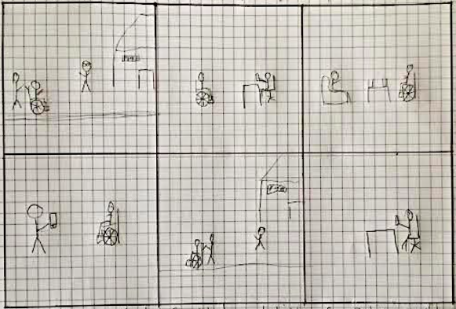

Der Patient kommt zur vereinbarten Zeit in die Besprechung mit dem Sozialarbeiter. Der Sozialarbeiter macht sich nach dem Gespräch Notizen in seinem Smartphone über den Patienten.

**Beratung eines Patienten, welcher von einem Arzt übermittelt wurde** (Lukas Hügi)

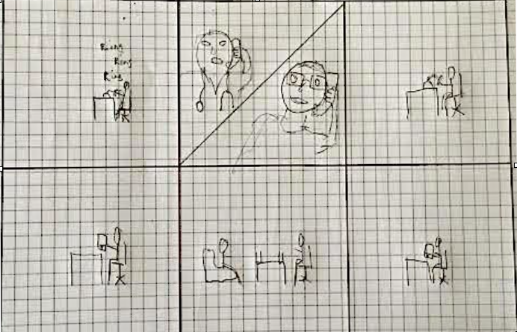

Der Sozialarbeiter bekommt ein Gespräch von einem Arzt, welcher einen Patienten weitervermitteln will. Sie machen einen Termin für eine Beratung ab. Der Sozialarbeiter notiert sich das Datum in seinem App. Am vereinbarten Tag macht er die Behandlung.

**Als die drei wichtigsten Storyboards für die Funktionalität der App haben wir folgende drei bestimmt:**

* Terminablauf mit einem Patienten im Büro des Sozialarbeiter
* Termin mit einem Patienten vereinbaren
* Neuer Patient in das System aufnehmen

# 5.Prototyping

Anhand der erarbeiteten User Stories und des Scopings erstellten wir folgende Mock-Ups.

## Mock Up

Login Ansicht:

Der Benutzer hat beim Start eine klassische Login-Ansicht mit zwei Eingabefeldern für Username und Password.

Als Bestätigung gibt es einen Login-Button zur Prüfung der eingegebenen Daten.



Nach einem erfolgreichen Login hat der Benutzer die Möglichkeit, entweder die Kalender-Ansicht oder die Patienten-Ansicht auszuwählen.

Kalender-Ansicht 1:

Einzelner Tag mit Terminen.



Kalender-Ansicht 2:

Ganze Woche mit Terminen.



Kalender-Ansicht 3:

Ganzer Monat mit Terminen.



Bei der Patienten-Ansicht ist als Erstes eine Gesamtübersicht von allen Patienten des Sozialarbeiters, in Behandlung, in alphabetischer Reihenfolge.

Bei einer Auswahl eines bestimmten Patienten wird eine detailliertere Ansicht des gewünschten Patienten aufgerufen.



Patienten-Ansicht 1:

Allgemeine Infos über den Patient.



Patienten-Ansicht 2:

Eine Übersicht aller Behandlungen des Patienten mit Eintritts- und Austrittsdatum inklusive grobe Informationen des Spitals oder der Klinik. Bei einem Klick auf einen Eintrag, werden noch die genaueren Details angezeigt. Siehe Behandlungs-Detail Anzeige.



Patienten-Ansicht 3:

Alle ausstehenden Termine des Patienten mit dem Sozialarbeiter und bevorstehende Ein- oder Austritte des Patienten.

Zusätzlich zu den drei Patienten-Ansichten und den drei Kalender-Ansichten gibt es noch folgende drei Funktionen:



Neuer Terminansicht:

In der Termindetail-Ansicht kann der Sozialarbeiter ein neuer Termin zu einem Patienten angelegt oder editiert (verschoben oder abgesagt) werden.



Neuer Patientenansicht:

In der Patientenerfassungs-Ansicht kann der Sozialarbeiter „on-the-fly“ einen neuen Patienten erfassen.

# 6.Validate

Als erstes wollten wir für die Validation wieder Herr Jarno Bigler einbinden, da er uns bereits beim Interview zur Verfügung gestanden hatte. Jedoch hatte er keine Zeit und somit mussten wir auf andere Ausweichen.

Wir haben die Storyboards und den Prototypen Personen aus unserem Umfeld gezeigt um eine Rückmeldung zu erhalten. Deshalb sind wir bei der Validation hauptsächlich auf die Benutzerfreundlichkeit eingegangen. Ausserdem haben wird die gesamten Ergebnisse in der Gruppe nochmal besprochen.

## Evaluations Fragen

Wie Benutzerfreundlich ist unser Prototyp?

Haben wir alle Punkte nach Aufgabenstellung umgesetzt?

## Finding

Folgende Probleme sind bei der Validation entdeckt worden.

* Button für neue Patientenerfassung wird nicht erreicht
* Treatment für Patienten nicht sehr genau

Iteration 2

in der Iteration 2 haben wir folgende Punkte angepasst:

## 5. Prototyping 2

**Anpassung Patienten Erfassung Button:**

Bei der Patienten-Ansicht ist als Erstes eine Gesamtübersicht von allen Patienten des Sozialarbeiters, in Behandlung, in alphabetischer Reihenfolge.

Bei einer Auswahl eines bestimmten Patienten wird eine detailliertere Ansicht des gewünschten Patienten aufgerufen.

**Mit einem Klick auf die Plus Taste kommt der Patient auf die Neuer Patientenansicht im Prototypen.**

+ Neuer Patient

**Anpassung Patientenübersicht:**



Aus der Behandlungs-Detail Anzeige kann der Sozialarbeiter die Details zu einem Behandlungsschrittes aufrufen. Z.B: In der Klinik XY trat er am 12.10 ein, hatte einen Termin mit dem Arzt ZZ am 13.10.